**Untersuchung von JavaScript-Frameworks für Geoportale zur Präsentation verteilter Geoinformation**

**A study of JavaScript-Frameworks for presenting distributed geographic information in geoportal**

Inhaltsverzeichnis

1 Einleitung: Der Hintergrund und die Motivation 2

1.1 Vorstellung von GeTIS 2

1.2 Schwierigkeiten und Probleme in der Praxis (GeTIS) 2

1.3 Vorteile der Implementierung von JavaScript-Frameworks 2

2 Die Architekturmuster von JavaScript-Frameworks (MVC, MVP und MVVM) 3

2.1 Allgemein zum Architekturmuster 3

2.2 Model-View-Controller (MVC) und Model-View-Presenter (MVP) 4

2.2.1 Grundstruktur 4

2.2.2 Workflow und Beispiele 5

2.2.3 Fazit 7

2.3 Model-View-ViewModel (MVVM) 7

3 Vergleich und Auswahl von JavaScript-Frameworks 9

3.1 Allgemeine Vergleichung 9

3.1.1 Popularität und Geschichte 9

3.1.2 Lernkurve 11

3.1.3 Besonderheiten 13

3.2 Praxisnahe Vergleichung 13

3.2.1 Umsetzbarkeit 13

3.2.2 Gebrachte Vorteile für GeTIS 13

3.3 Fazit 14

4 Der Wiederaufbau des EarlyDike Geoportals mit der Kraft von Vue 14

4.1 4.1 Angestrebte Ziele 14

4.2 Hintergrund und Arten der Implementierung 15

4.2.1 Hintergrund 15

4.2.2 Arten der Implementierung 17

4.3 Entscheidung der Art der Implementierung 21

4.4 Initialisierung des Projekts EarlyDike Geoportal mit der Hilfe von Vue CLI 3 22

4.5 Grundstruktur und Datenfluss von Projekt EarlyDike Geoportal 23

4.6 Technische Details 23

4.6.1 Details in globaler Ebene 23

4.6.2 Details in Komponenten 24

4.7 Projekt übergreifend wiederverwendbare Dateien 24

4.7.1 Die Konfigurierung des EarlyDike Geoportals - GIAGS_Config.json 24

4.7.2 Layerfabrik - GIAGS_layer.js 24

4.7.3 Die Projektionsdefinitionen - GIAGS_proj_defs.js 24

4.7.4 Die vordefinierten Stile für OpenLayers Vektorlayer - GIAGS_OlstyleDefs.js 24

5 Fazit 24

# Einleitung: Der Hintergrund und die Motivation

## Vorstellung von GeTIS

## Schwierigkeiten und Probleme in der Praxis (GeTIS)

* The callback hell problem
* // Link: <https://stackoverflow.com/questions/25098066/what-is-callback-hell-and-how-and-why-rx-solves-it>
* The main problem modern JavaScript frameworks solve is keeping the UI in sync with the state
* //Link:<https://medium.com/dailyjs/the-deepest-reason-why-modern-javascript-frameworks-exist-933b86ebc445>

## Vorteile der Implementierung von JavaScript-Frameworks

Jeder, der schon mal mit JavaScript eine Web-Anwendungen geschrieben hat, hat bestimmt auch JavaScript-Bibliothek mehr oder weniger benutzt. Die berühmtesten davon sind z. B. jQuery, Vanilla JS, etc. Was bietet die JavaScript-Bibliothek uns eigentlich? Um diese Frage zu beantworten, einfach daran denken: in welcher Situation fangen Sie an, nach einer Bibliothek zu suchen oder eine bekannte Bibliothek für Ihr Projekt einzusetzen? Die Antwort ist klar: das Hunderttausend von JavaScript-Bibliotheken können haufenweise Zeit für uns sparen.

In der Welt von JavaScript ist es ganz normal, dass die unterschiedlichen Entwickler genau die gleichen Probleme haben. Natürlich kann bzw. möchte nicht jeder Entwickler eine Lösung für sich finden. Manchmal haben die erfahrenen Entwickler die Lösung (JavaScript-Codes) in einer JS-Datei eingepackt und veröffentlicht. Und die Entwickler, die das Probleme haben, binden einfach diese JS-Datei in eigenes Projekt ein, rufen die benötigten Funktionen auf, usw. Das ist die alltägliche Situation bei der Nutzung von JavaScript-Bibliothek.

Obwohl JavaScript-Bibliothek die Zeit für uns sparen kann, garantiert sie jedoch nicht, wie die Codes am Ende aussehen. D. h. es könnte sein, dass nachdem der Entwickler Dutzend JavaScript-Bibliotheken in sein Projekt eingebunden hat, sehen die Codes super chaotisch aus. Dies hat einen fürchterlichen Nachteil: nämlich die Wartbarkeit ist damit so untergegangen, sogar der Entwickler selber auch viel Zeit braucht, um sein eigenes Projekt zu warten.

Ein Framework ist ein Rahmen, der uns die Möglichkeit bietet, Anwendungen nach bestimmten Regeln und Schritten zu entwickeln. Die meisten JavaScript-Frameworks bezwingen bzw. empfehlen einen modularen Aufbau bei der Entwicklung und werden selbst nach einem bestimmten Architekturmuster entwickelt. D. h. das Framework hilft den Entwickler mehr oder weniger saubere und effiziente Codes zu schreiben.

Ein weiterer Vorteil liegt bei der Nutzung von virtual DOM. Codes wie documente.createElement() oder dom.addEventListener (macht das Form richtig wie Codes) sind uns bekannt als DOM-Manipulationsmethode um View zu aktualisieren. Das ist aber eigentlich gar nicht so leistungsstark besonders wenn man viele DOM-Elemente auf einmal manipulieren möchte. Das JavaScript-Framework hat eigenes virtual DOM und muss nicht jedes einzelne Element in echtem DOM manipulieren. Die erwünschten Änderungen werden vorgenommen und ein neues DOM wird nach dem Regeln von JavaScript-Framework erzeugt und dargestellt. Virtual Dom ist im Vergleich zur normalen DOM-Manipulationsmethode sehr leistungsstark und bietet auch viele andere Vorteile bei der Entwicklung.

* The main thing being solved is having a consistent and right way to do UI
* The using of virtual DOM is lot faster than do something like documente.createElement() or dom.addEventListener

# Die Architekturmuster von JavaScript-Frameworks (MVC, MVP und MVVM)

## Allgemein zum Architekturmuster

Das Architekturmuster (in English achitecture, pattern oder idiom) ist der Grundstein für jedes JavaScript-Framework und gleichzeitig auch ein sehr wichtiges Basiswissen für jeden Frontend-Entwickler. Die Architekturmuster sind abstrakte, grundlegende Lösungsansätze für den Aufbau der Webanwendungen.

Der Grund und die Motivation, ein Architekturmuster zu entwickeln, sind mit einer praxisnahen Problemstellung eng verbunden: die GUI (Graphical User Interface) von einer Anwendung muss immer in Laufe der Zeit aktualisiert werden, gleichzeitig bleiben die Daten im Hintergrund aber meistens unverändert. Wenn man spezielle GUI für eine bestimmte Anwendung entwickelt, wird einerseits die Anwendung weniger flexibel und schwer zu migrieren, andererseits die GUI selber auch schwer für andere Anwendungen wiederzuverwenden. Deswegen hat Smalltalk in 70er das erste Architekturmuster MVC (Model-View-Controller) definiert, zwar mit dem folgenden Grundgedanken: es ist doch sinnvoll, die tatsächlichen Inhalte (die Daten bzw. Datenmodelle) von GUI zu entkoppeln (Deacon 2005). Dieser Grundgedanke hat sich bis heute nicht verändert und ist das gleiche Hauptziel von allen Architekturmustern der JavaScript-Frameworks auf dem Markt.

Eine Hinweise zu den Architekturmustern ist hier aber unbedingt zu geben: Obwohl wir bestimmten Namen für bestimmte Architekturmuster haben, d. h. aber nicht, dass Architekturmuster, die gleiche Namen besitzen, aus jeden Aspekten exakt gleich sein müssen. Es handelt sich eher um ein unscharfes Architekturmuster, es eine grundlegende Idee und einen Rahmen uns bietet. Manche Teile sind für alle gleich und manche können immer wieder variieren. Es wird in den folgenden Kapiteln noch konkrete Beispiele kommen, damit der Begriff Architekturmuster noch deutlicher wird.

## Model-View-Controller (MVC) und Model-View-Presenter (MVP)

### Grundstruktur

In MVC sowie in MVP bezeichnet man die Komponente der Datenhaltung als Model und die Komponente der Präsentation von Daten als View (Ackermann 2015). Die Grundstrukturen von MVC und MVP sehen Sie in Abb. 1 und Abb. 2 (Ackermann 2015).

Die zwei Architekturen sind recht ähnlich. Der einzige Unterschied liegt daran, dass bei MVP das View keinen Zugriff auf das Model hat (Also, Model und View komplett voneinander entkoppelt). Wobei in MVC die View-Komponente abhängig von der Model-Komponente ist und auf Änderungen am Daten (Model) reagieren bzw. anpassen kann (Ackermann 2015).

|  |  |
| --- | --- |
| Abbildung 1 | Abbildung 2 |
|  |  |
| (Ackermann 2015 S. 13) | (Ackermann 2015 S. 13) |

### Workflow und Beispiele

Ein typisches Workflow in MVC (Abb. 3): (hier code-Beispiel als Anhang 1 möglich, MVC_MVP in MA_code_example)

* Benutzereingabe geht zum Controller
* Der Controller nimmt die Eingabe und gibt dem Model einen Befehl, damit das Model anhand der Benutzereingabe aktualisiert werden kann. Nachdem, dass die Daten im Model aktualisiert wurden, sagt der Controller dem View: bitte die neueste Daten vom Model darstellen.
* Das View holt die benötigten Daten aus Model (Zugriff auf das Model) und wird dann auch aktualisiert und bleibt damit aktuell und konsistent

|  |
| --- |
| Abbildung 3 |
| \\pcpool.rz.rwth-aachen.de\files\home\mf247609\Desktop\t2kzD.png |
| (<https://stackoverflow.com/questions/2056/what-are-mvp-and-mvc-and-what-is-the-difference>) |

Ein typischer Workflow in MVP: (hier code-Beispiel als Anhang 1 möglich, MVC_MVP in MA_code_example)

* Benutzereingabe geht zum Presenter
* Der Presenter nimmt die Eingabe und gibt dem Model einen Befehl, damit das Model anhand der Benutzereingabe aktualisiert werden kann. Dann holt der Presenter die aktualisierten Daten aus Model und gibt sie weiter zum View
* Das View bekommt die aktuellen Daten vom Presenter und aktualisiert sich, damit bleibt das View aktuell und konsistent

|  |
| --- |
| Abbildung 4 |
| \\pcpool.rz.rwth-aachen.de\files\home\mf247609\Desktop\adMfR.png |
| (<https://stackoverflow.com/questions/2056/what-are-mvp-and-mvc-and-what-is-the-difference>) |

/*

(Andere Darstellung für MVP, aber momentan nicht mehr benutzt)

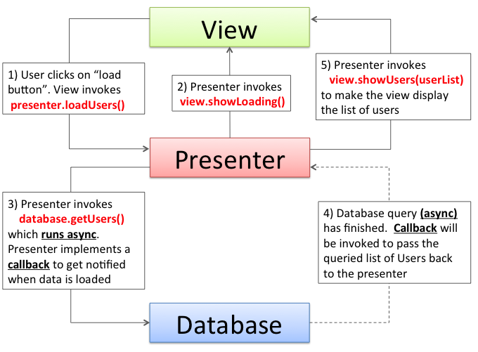

(<http://hannesdorfmann.com/mosby/mvp/>)

*/

### Fazit

Das Hauptziel von beiden ist die Entkoppelung von Model und View. Das MVP basiert auf dem MVC-Entwurfsmuster und ist eine weiterentwickelte Variante von MVC. Im Vergleich zum MVC ist MVP noch einen Schritt weiter gegangen, nämlich bei MVP ist die Verbindung zwischen Model und View nun komplett getrennt. Alle Kommunikationen müssen zunächst durch den dritte – den Presenter. Dies bietet einige Vorteile: z. B. so schafft man eine verbesserte Umgebung für die isolierte Prüfung jeder einzelnen Komponente (Besonders bei großem Projekt ist dies ziemlich wichtig) und eine bessere Wartbarkeit (maintainability).

## Model-View-ViewModel (MVVM)

MVVM ist sehr schwer mit "plain" JavaScript aufzubauen und deshalb auch für die Entwickler, die noch keine Erfahrungen mit einem auf MVVM basiert JavaScript-Framework haben, sehr schwer vorzustellen (Grundstruktur sehe Abb. 5). Im Prinzip ist das Hauptziel immer noch das gleiche: Entkoppelung von Model und View, aber dieses Architekturmuster MVVM geht noch einen Schritt näher und löst mehr praxisbezogene Probleme.

|  |
| --- |
| Abbildung 5 |
|  |
| (Ackermann 2015 S. 16) |

Eine große Besonderheit bei MVVM ist, dass das View nur UI-Elemente enthält (Ackermann 2015 S. 17). Das bietet einen Vorteil: nämlich die Entwicklung von UI kann jetzt nahezu komplett getrennt entwickelt werden. D. h. einerseits, die Entwickler, die für UI zuständig sind, müssen nicht unbedingt die komplizierte JavaScript-Frameworks kennen, sondern nur HTML und CSS, andererseits, die Entwicklungen für UI und die hinter den UI stehenden Logik können gleichzeitig gemacht werden und somit wird die Entwicklungsperiode auch kürzer (Ackermann 2015).

Das ViewModel in MVVM enthält im Gegensatz zu View fast alle Geschäftslogik (business logic) für die Darstellung der Daten und kommuniziert mit View durch die sogenannte bidirektionale Datenbindung (in English bekannt als "two-way data binding"). Diese automatische Synchronisierung der Daten zwischen Model und ViewModel ist ein ganz hervorragender Vorteil und deshalb benutzen auch so viele JavaScript-Frameworks MVVM Architekturmuster. Sie ist gleichzeitig auch der Grund und die Motivation, dass die Entwickler ein JavaScript-Framework benutzt (https://medium.com/dailyjs/the-deepest-reason-why-modern-javascript-frameworks-exist-933b86ebc445).

Im Folgenden wird eine Abbildung (Abb. 6) dargestellt. Das ist die JavaScript Codes jeweils links mit „plain“ JavaScript und rechts mit Hilfe eines JavaScript-Frameworks Vue.js codiert. Dargestellt ist eine typische Situation, die bei jedem Projekt immer wieder auftauchen kann. Anhand dieser zwei Abbildungen kann man auf den ersten Blick schon spüren, dass die Codes von JavaScript-Framework deutlich kürzer, einfacher und gut organisiert aussehen und bei Codes von „plain“ JavaScript eher nicht so anschaulich sind. Wenn man ins Detail geht, ist die Vorteile der Anwendung eines JavaScript-Framework nicht nur, dass die Codes insgesamt kürzer und einfacher sind, sondern auch sehr gut wiederverwendbar und von der Wartbarkeit erheblich besser als die „plain“ JavaScript Codes sind.

|  |
| --- |
| Abbildung 6 |
|  |
| (Quelle: eigene Darstellung, JavaScript ohne Kommentar, sehe auch Anhang 2) |

Hinweise: Die oben dargestellte Abbildung soll nur einen Überblick schaffen. Das vollständige Beispiel mit „plain“ JavaScript sowie JavaScript-Framework Vue.js wird in Anhang 2 angeboten. Außer den HTML Dateien gibt es immer jeweils zwei JavaScript Dateien einmal mit Kommentar und auch ohne. Die Codes von dem Beispiel mit Vue.js sind teilweise spezifisch für das Vue.js Framework, wenn es Interesse besteht, empfehle ich persönlich die folgende Seite, mit der man einen Überblick auf dieses JavaScript-Framework schaffen kann (mehr muss man für dieses Arbeiten nicht unbedingt wissen):

* Vue.js introduction: https://vuejs.org/v2/guide/index.html

# Vergleich und Auswahl von JavaScript-Frameworks

## Allgemeine Vergleichung

### Popularität und Geschichte

Die Popularität ist einer der wichtigsten Grund bei der Auswahl eines JavaScript-Framework. Ein weltweit von den Entwicklern viel benutzt JavaScript-Framework kann uns mindestens folgende Vorteile bieten:

* Gute Unterstützung von Community
* Weniger Fehler bzw. schon durch viele Entwickler geprüfte Belastbarkeit bzw. Stabilität des Frameworks
* Schnellere Aktualisierung und Fehlerbehebung des Frameworks

Außerdem, die Popularität eines JavaScript-Frameworks sagt uns direkt die Entscheidungen anderer Entwicklern. Das zeigt uns einen guten Weg zum Einstieg in die Welt des JavaScript-Frameworks.

|  |
| --- |
| Abbildung 7: Numbers of stars added on GitHub for Front-end Frameworks in 2017 |
|  |
| (Quelle: https://risingstars.js.org/2017/en/#section-framework) |

In Abbildung 7 sieht man die Popularität der Frameworks im Jahr 2017, ausgewertet anhand der hinzugefügten Anzahl an Sternen bei GitHub. Vue.js, React und Angular sind die besten drei von 2017. Here noch ein bisschen Geschichte zu den drei erfolgreichen Frameworks:

* Vue.js: Vue.js wurde erstmals im Jahr 2014 von Ex-Google-Mitarbeiter Evan You veröffentlicht. Im Jahr 2016 kam die Version 2.0 und im gleichen Jahr bekam Vue.js eines der am schnellsten wachsenden JavaScript-Frameworks. Vue.js nennt sich „The Progressive JavaScript Framework“ und gehört zu MVVM.
* React: React wurde im Jahr 2013 von Facebook veröffentlicht. Die aktuellste Version von React ist die Version 16 (https://reactjs.org/versions). React nennt sich „a JavaScript library for building user interfaces“. Zwar nennt React sich Bibliothek statt Framework, das Prinzip von [Inversion of Control](https://en.wikipedia.org/wiki/Inversion_of_control) existiert bei React in der Bearbeitung von UI relevantem Teil.
* Angular: Angular.js bzw. Angular 1.x wurde im Jahr 2010 von Google veröffentlicht. Das neue Angular 2 kam aber im Jahr 2016. Die neueste Version von Angular ist momentan die Version 4. Angular ist bekannt als „complete solution“ und auch deswegen sehr beliebt bei großen Unternehmen.

|  |
| --- |
| Abbildung 8: npm downloads of the top four front end frameworks at 14.07.2018 |
|  |
| (Quelle: http://www.npmtrends.com/react-vs-vue-vs-angular-vs-@angular/core) |

In Abbildung 8 wird ein Diagramm dargestellt, es zeigt die Anzahl des Herunterladens der am meisten heruntergeladenen JavaScript-Frameworks bei npm in den letzten sechs Monaten. Kombiniert man die Auswertung bei GitHub und npm sowohl im Jahr 2017 als auch 2018, ist nicht schwer durchzuschauen, dass React, Vue.js und Angular die Welt der JavaScript-Frameworks dominieren.

### Lernkurve

Lernkurve ist auch ein entscheidender Faktor bei der Auswahl der JavaScript-Frameworks. Alle moderne JavaScript-Frameworks haben eigene Vor- und Nachteile. Wenn Zeit in der Entwicklungsphase keine Bedeutung hat, ist es grundsätzlich egal, welches zu wählen. Da am Ende alle modernen Frameworks ohne Probleme die Arbeit erledigen können. Aber in der Realität ist die Zeit immer ein bedeutender Faktor. D. h. diejenigen Frameworks, die super schwierig zu beherrschen aber wenn man es beherrscht, sehr leistungsstark sind, passen nicht unbedingt zu unserer Situation, die einen gemessenen Zeitdruck hat.

Wie kann man wissen, ob ein Framework relativ einfach bzw. schwierig zu lernen ist? Eine generelle Idee ist zu schauen, welche zusätzliche Kenntnisse (außer HTML, CSS, JavaScript) man noch braucht (Tab. 1).

Tabelle 1: zusätzliche Kenntnisse für jeweilige JS-Frameworks

|  |  |
| --- | --- |
| **JS-Frameworks** | **Zusätzliche Kenntnisse benötigt** |
| React | **JSX** (Syntaxerweiterung zum JavaScript) zwar nur empfohlen (nicht pflichtet zu lernen), aber ohne JSX werden die Codes viel komplizierter und nicht anschaulich  (https://reactjs.org/docs/introducing-jsx.html) |
| Angular | **TypeScript** statt JavaScript wird angefordert. TypeScript kann man als eine verbesserte Version von JavaScript sehen. Für Entwickler, die schon Erfahrungen mit JavaScript haben, ist TypeScript nicht allzu schwer zu lernen. Aber Trotzdem, einige Änderungen (static typing, interface, arrow function, etc.) sind ein bisschen „tricky“ und dauert eine Weile bis man sie vollständig beherrscht.  (https://www.typescriptlang.org/docs/handbook/angular.html) |
| Vue.js | **Keine zusätzlichen Kenntnisse benötigt**  (https://vuejs.org/v2/guide/index.html) |

(Quelle: eigene Darstellung, Informationen aus jeweiligen offiziellen Dokumentationen, Links sehe Tabelle)

Außerdem könnte die folgende Abbildung (Abb. 9 von Maximilian Schwarzmüller), die die Lernkurve von React, Angular und Vue.js darstellt, auch einigermaßen hilfreich sein.

|  |
| --- |
| Abbildung 9 |
|  |
| (Quelle: Maximilian Schwarzmüller <https://www.academind.com/learn/javascript/angular-vs-react-vs-vue-my-thoughts/>) |

Ein Fazit ist nach allen Recherchen nicht schwer daraus zu ziehen. Vue.js ist ohne Zweifel das anfängerfreundlichste. React und Angular beide fordern neue Kenntnisse an, d. h. mehr Zeitaufwand für den Einstieg.

Es ist trotzdem zu empfehlen, die drei Frameworks selbst mal anzuschauen und eventuell die offiziellen Einführungen durchzugehen. Da für Entwickler, die unterschiedlichen Kenntnissehintergründe haben, die Schwierigkeit ganz anders sein könnte.

### Besonderheiten

// Link: <https://hosting.1und1.de/digitalguide/websites/web-entwicklung/beliebte-javascript-frameworks-und-bibliotheken/>

## Praxisnahe Vergleichung

### Umsetzbarkeit

Ohne Rücksicht darauf, wie gut ein JavaScript-Framework von außen bewertet wurde, kommt es zuallerletzt zur praktischen Anwendung. Eine Besonderheit bei GeTIS ist, dass dieses Projekt schon sehr weit entwickelt wurde. Wie gut ein Framework sich an ein existierendes Projekt anpassen kann ist deswegen auch sehr wichtig. In der folgenden Tabelle werden die Anpassungsfähigkeiten der jeweiligen JavaScript-Frameworks zusammengefasst.

Tabelle 2

|  |  |
| --- | --- |
| **JS-Frameworks** | **Anpassungsfähigkeiten** |
| React | * Direkte Einbindung in HTML **möglich** * Nur für Teil eines Projektes **möglich**   (https://reactjs.org/docs/add-react-to-a-website.html) |
| Angular | * Direkte Einbindung in HTML **unmöglich** (außer Angular.js, aber Angular ist hier gemeint Angular 2 und noch höhere Version) * **Nur für ganzes Projekt implementierbar** (d. h. für existierendes Projekt entweder komplett neu schreiben bzw. anpassen oder nicht implementierbar) |
| Vue.js | * Direkte Einbindung in HTML **möglich** * Nur für Teil eines Projektes **möglich**   (https://vuejs.org/v2/guide/installation.html) |

(Quelle: eigene Darstellung, Informationen aus jeweiligen offiziellen Dokumentationen, Links sehe Tabelle)

Bezüglich der praktischen Anwendung ist es an dieser Stelle klar, dass Angular nicht für GeTIS eingesetzt werden kann, obwohl Angular im Vergleich zu den anderen kompletter und umfangreicher ist.

React und Vue.js sind für die Implementierung in ein existierendes Projekt besser geeignet. Da beide können laut offizieller Dokumentation direkt in existierendes Projekt eingebunden bzw. nur für ein bestimmtes Teil des Projektes angewendet werden.

### Gebrachte Vorteile für GeTIS

// TODO: Wenn entschieden, dass die Tabelle erneut mit JS-Frameworks geschrieben soll, dann:

In GeTIS werden viele Parameter bzw. ihre Ergebnisse der Berechnungen in einer Tabelle dargestellt. Unterschiedliche Parameter haben auch unterschiedliche Darstellungsweise. Manche Parameter werden als Select-List dargestellt, manche als Input-Field und Checkbox usw. Die Parameter sind auch teilweise miteinander verbunden. D. h. zum Beispiel: Parameter A bestimmt Parameter B und Parameter B wiederum bestimmt Parameter C und D etc.

Da die Logik hinter den Parametern ziemlich kompliziert ist und die JavaScript-Codes ohne irgendwelche Frameworks nicht so gut organisiert ist. Hat es bisher schon unzählige kleine Fehler verursacht. Bei der Erweiterung bzw. Verbesserung hat es auch immer sehr lange gedauert, bis die fehlerverursachenden Stellen gefunden wurden.

React konzentriert sich mehr auf UI, was bei GeTIS auch genau der Fall ist, bietet gleichzeitig mehr Flexibilität bei Datenmodell. Aber React hat keine vordefinierte „two-way data binding“ für die Synchronisierung der Daten hinter der Tabelle, was bei unserer Situation, in der die Synchronisierung der Daten an jeder Stelle der Tabelle unheimlich wichtig ist, bei der Programmierung ein bisschen ungünstig sein könnte.

Vue.js passt sehr gut an die vorliegende Situation an. Durch stabiles MVVM Architekturmuster für View, Model und ViewModel und den automatischen Synchronisierungsmechanismus durch „one-way“ bzw. „two-way data binding“ ist vergleichsweise eine einfachere Implementierung zu erwarten.

## Fazit

Kombiniert man die Faktoren aus Kapitel 3.1 und 3.2, ist es nicht schwer zu entscheiden, dass Vue.js das am besten geeignete Framework für dieses Projekt ist. Der Entwickler von Vue.js hat mit Absicht den Einstieg für Anfänger viel leichter gemacht. Die Machbarkeit der Implementierung an existierendes Projekt passt auch wunderbar dazu.

Zwar hat React inzwischen mehr Popularität und deswegen deutlich mehr Unterstützungen von Community (auch React selber wird von Facebook regelmäßig verbessert), hat Vue.js seit 2016 auch eine Menge von Anwachsen und mittlerweile ein stabiles „Core Team“.

Eigentlich können die moderne JavaScript-Frameworks fast immer mehr als wir erwarten. Die Auswahl ist nur der erste Schritt und im Vergleich zu anderen vielleicht nicht so wichtig. Allein durch die Auswahl haben wir noch nichts gewonnen. Nur im Laufe der Zeit kann man die Tatsachen, die hinter den Frameworks verstecken, durchschauen und deshalb ist die Anwendung in der Praxis noch wichtiger.

# Der Wiederaufbau des EarlyDike Geoportals mit der Kraft von Vue

## 4.1 Angestrebte Ziele

Allgemein möchte man am Ende ein gut strukturiertes Projekt haben, das nicht nur für ihn selbst, sondern für andere Entwickler auch einfach zu verstehen ist und damit weniger Wartungsaufwand und Erweiterungsaufwand aufweist. Der Wiederaufbau darf auch nicht viel zu lang dauern. Eine vernünftige Zeitspanne muss eingehalten werden. Außerdem ist es natürlich auch wichtig, die neusten Werkzeuge zu verwenden damit das Projekt zukunftsorientiert bleibt.

Projektspezifisch hat man die folgenden Erwartungen:

1. Alle Parameter für die Erzeugung der Layers in einer bzw. mehrere Dateien umfassen und als statische Dateien auslagern. Damit sie nicht mehr im JavaScript-Codes gemischt bleiben.
2. Die Kernbibliothek OpenLayers von Version 3 auf die neuste Version 5 bringen, um die zukünftige potentiale Kompatibilitätsproblem zu vermeiden.
3. Die Benutzeroberfläche (UI) verbessern, damit einerseits die Funktionalitäten des Geoportals deutlicher und einfacher für die Benutzer zu verstehen sind und andererseits den Benutzern auch Möglichkeit geben, bestimmte Teile der Web-Anwendung während der Verwendung auszublenden und nur wichtige Informationen im Auge zu haben.
4. Wiederverwendbare Komponenten (reusable components) so viel wie möglich anfertigen. Dadurch andere bzw. zukünftige Projekte, die ähnliche Funktionalitäten haben, solche Komponenten wiederverwenden können und sodass haufenweise Arbeitsstunden gespart werden können.

Mit den oben zusammengefassten Zielen kann die Implementierung des JavaScript-Frameworks in EarlyDike Geoportal anfangen. Es bleibt nur, die geeignete Art der Implementierung zu finden und nach vielen Versuchen die richtigen Entscheidungen zu treffen.

## Hintergrund und Arten der Implementierung

### Hintergrund

Zuerst ist es klar zu machen, dass es großen Unterschied zwischen neuem Projekt und existierendem Projekt bei der Implementierung gibt.

JavaScript-Framework ist abstrakt betrachtet ein Rahmen und dieser Rahmen bietet viele Vorteile. Einer der wichtigsten davon ist nämlich der saubere, modulare Aufbau der Web-Anwendung. Völlig anders als eine JavaScript-Bibliothek, mit der die Entwickler während der Entwicklung keine Beschränkungen bzw. Hilfe haben und eventuell den sogenannten Spaghetticode schreiben könnten, bezwingt ein Framework den Entwickler, den Rahmen zu halten. Es ist schon sehr bekannt, dass bei der Anwendung einer Bibliothek wie jQuery viele Probleme geben könnte, allein wegen dem chaotischen Aufbau.

Es ist dann auch sinnvoll, ein JavaScript-Framework von Anfang an einzusetzen, um einen übersichtlichen, sauberen Aufbau zu erzielen. Es gibt JavaScript-Framework wie Angular (2 und höher), das sich nur sehr schwierig bei existierendem Projekt implementieren lässt. Aber es gibt auch JavaScript-Framework wie React und Vue.js, die sehr einfach bei existierendem Projekt implementiert werden können und dann nur für ein oder mehrere Teile des Projektes verantwortlich sind.

Es ist zwar immer zu empfehlen, ein JavaScript-Framework von Anfang an anzuwenden, aber in der Realität ist es einfach nicht so. Es gibt viele Projekte, die schon mit "plain" JavaScript geschrieben (mehr oder weniger auch mit externen JavaScript-Bibliotheken) und in Laufe der Zeit sehr kompliziert geworden sind. Solche Projekte haben mehr oder weniger die folgenden Eigenschaften:

* Unübersichtliche Struktur und deshalb sehr schwer, instand zu halten bzw. zu erweitern. (Beispiel GIAGS_inputForm.js)
* Unnötige viele Codes, um einfache und oft benutzte Funktionalitäten zu programmieren (Das kann aber manchmal mit Hilfe von externen JavaScript-Bibliotheken gelöst werden). (plain JS vs. JS-Framework Beispiel, an Sync/data binding)
* Viel zu viel dynamisch erzeugenden DOM-Elemente bei der JavaScript Seite, was die Instandhaltung noch schwieriger macht. Da man das View gar nicht vor Augen hat. (hier könnte Beispiele kommen, HTML-DOM und reale HTML Seite)

Die oben genannten Eigenschaften sind nicht selten bei einem real-world Projekt. Das EarlyDike Geoportal ist genau so ein Projekt. Viele Mitarbeiter haben daran gearbeitet und alles ist fast nur mit „plain“ JavaScript und ein paar externen JavaScript-Bibliotheken geschrieben. Die Struktur lässt sich nach langer Zeit kaum zu erkennen. Es gibt zahlreiche globale Variablen, die man nur sehr schwierig zuordnen kann. Zwar hat man über die Struktur der Web-Anwendung schon Gedanken gemacht und anstatt nur einer Haupt-JavaScript-Datei mehrere JavaScript-Dateien je nach Funktionalitäten erstellt, aber die Funktionen in jeder einzelnen JavaScript Datei sind meistens ungeordnet und beziehen sich manchmal sogar noch auf andere Dateien.

Bei großem Projekt ist es tatsächlich sehr aufwendig, eine klare Struktur bei der Entwicklung zu erhalten. Einerseits gibt es nicht nur einen Entwickler und andererseits ist nicht jeder Entwickler so erfahren, dass er sein eigenes "Framework" im Kopf hat.

Das bedeutet aber nicht, dass für solche Projekte keine Lösungen gibt. Im Kapitel 4.2.2 wird drei unterschiedliche Wege dargestellt, wie man JavaScript-Framework in solche Projekte implementieren kann.

### Arten der Implementierung

#### CDN Links (Content Delivery Networks)

JavaScript-Framework kann auch ganz einfach wie eine JavaScript-Bibliothek durch die 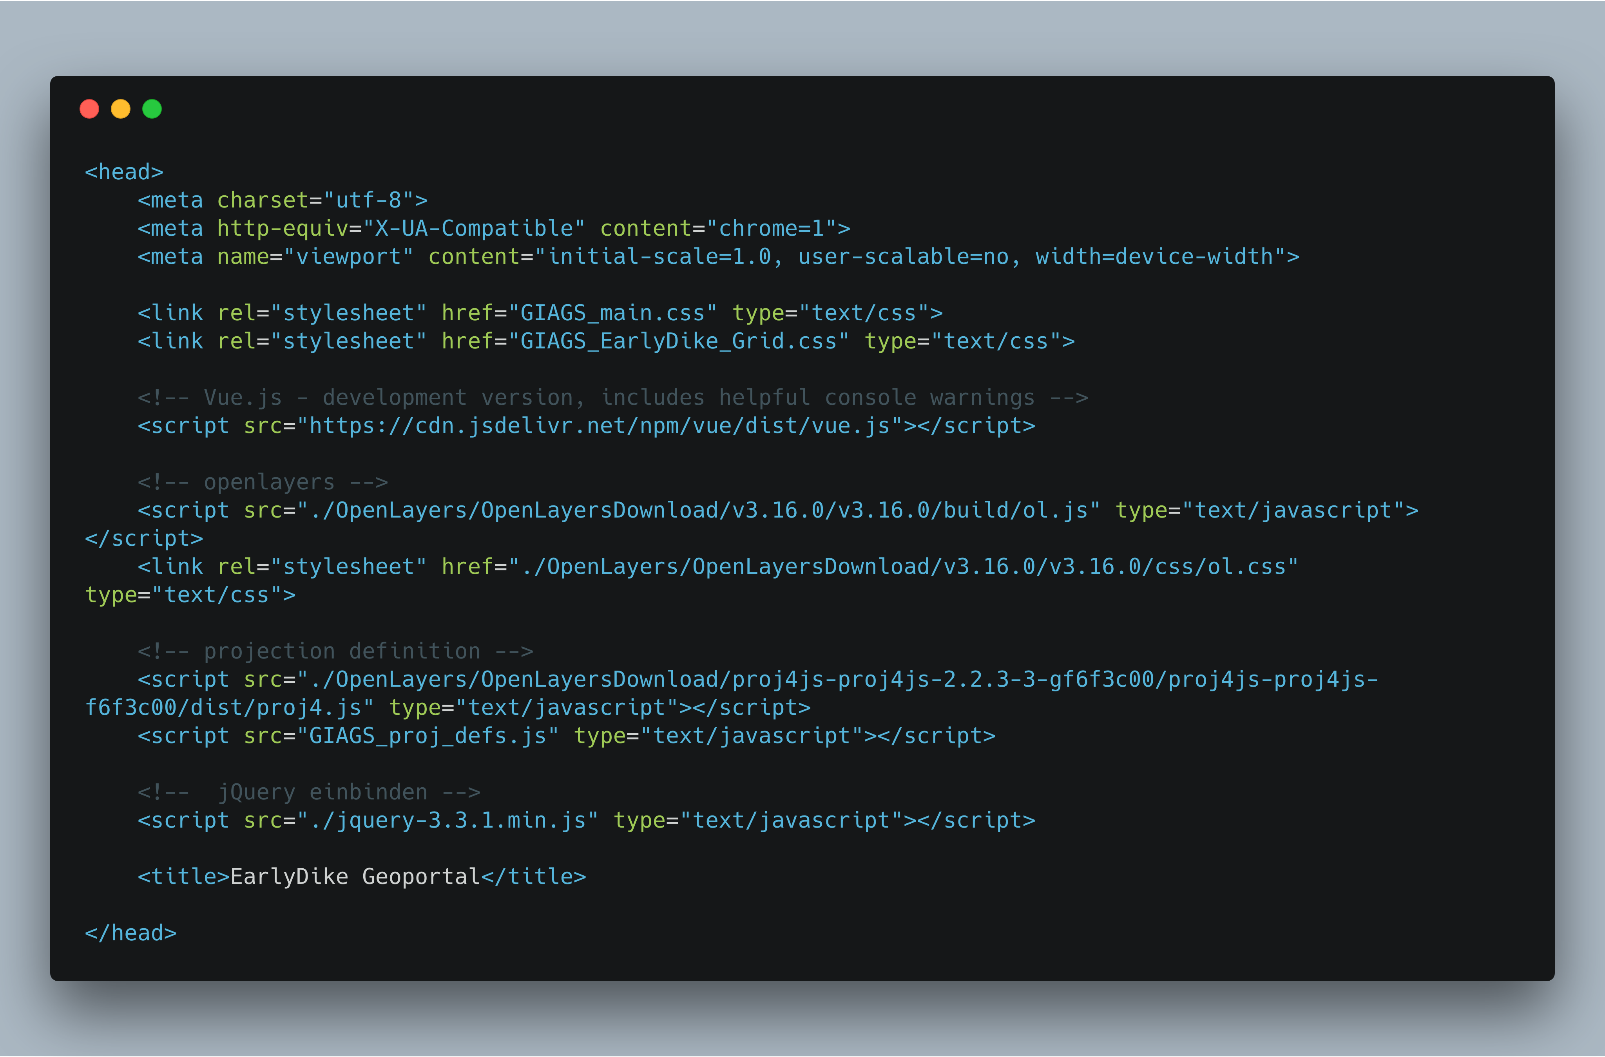Einbindung eines Script-Elements in HTML implementiert werden. Die Abbildung XXX zeigt wie das JavaScript-Framework Vue.js mit Hilfe von CDN Links implementiert werden kann:

(Roter Rahmen für Script-Tag noch, sowie Abbildungsverzeichnis)

Ein offensichtlicher Vorteil davon ist: Die Implementierung kann sehr schnell durchgeführt werden. Diese Art von Implementierung ist besonders benutzerfreundlich. Da jeder Web-Entwickler die Einbindung des Script-Elements in HTML kennt und in nur einigen Sekunden kann man schon anfangen, mit Framework zu arbeiten.

Weitere Vorteile sind z. B.:

* Die existierenden Codes müssen nicht umgeschrieben werden und funktionieren genauso wie vorher.
* Neue Funktionalitäten können separat hinzugefügt werden und sie werden einwandfrei von JavaScript-Framework unterstützt.
* Einarbeitungsaufwand beschränkt sich nur auf das Framework, man muss nicht um andere Sachen kümmern.

Laut der offiziellen Dokumentation von Vue.js ist diese Art der Implementierung allerdings eigentlich nur geeignet, kleine bis mittlere Web-Anwendungen bzw. Web-Anwendungen, die nicht ausschließlich von JavaScript getrieben sind, aufzubauen (Zitat: https://vuejs.org/v2/guide/single-file-components.html#Introduction). Auch für Anfänger, die JavaScript-Framework zuerst mal benutzen oder einfach nur einen Überblick haben wollen, ist diese Art von Implementierung auch ganz günstig.

Aber wenn man damit eine große bzw. komplett von JavaScript getriebene Web-Anwendung aufbauen bzw. existierende Web-Anwendungen verbessern möchte, ist es sehr unwahrscheinlich, dass man am Ende noch eine übersichtliche Struktur halten kann. Ohne die Unterstützung von moderner Web-Technologie wie Webpack, Browserify und ES6 ist es schwer, voran zu gehen (s. bitte auch Kapitel 4.5.1.2).

Übrigens, es besteht immer noch ein kleines Risiko: Wenn die Server von CDN offline sind, funktioniert die Web-Anwendung auch nicht mehr.

#### NPM (Node Package Manager)

NPM ist ein command-line Werkzeug und wurde entwickelt für die Verwaltung der Dependencies der Web-Anwendungen. Dependencies (external code requirement, https://medium.com/@mattburgess/why-is-there-so-much-to-learn-in-web-development-41adbc54731c) sind z. B. Bibliotheken oder Frameworks, die meistens von anderen Entwicklern geschrieben sind und für eine Web-Anwendung benutzt werden. Ein Framework gehört auch dazu. NPM verwaltet alle Dependencies für eine bestimmte Web-Anwendung.

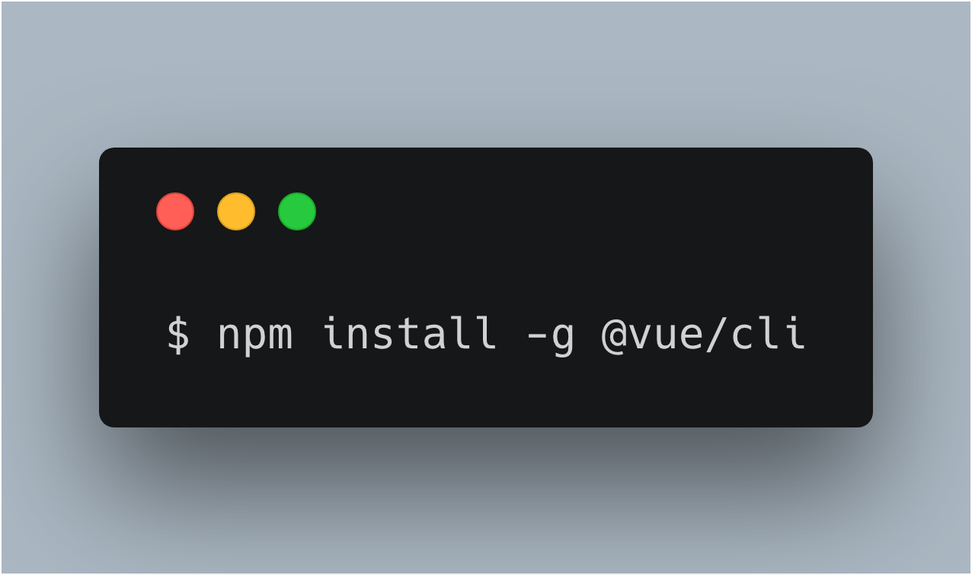Durch NPM kann man sehr schnell benötigte Dependencies finden und für seine Web-Anwendung einrichten. JavaScript-Frameworks gehören auch dazu (s. Abb. X).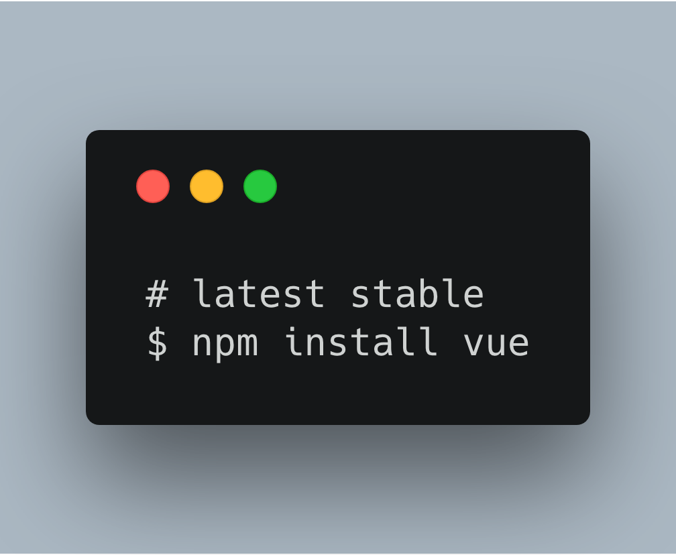

(Eirichtung von Dependencies durch NPM () Vue.js und Vue CLI 3)

Die Implementierung des JavaScript-Frameworks durch NPM ist nichts anderes als ein automatisierter Vorgang. Im Kapitel 4.2.2.1 wird das gleiche aber manuell durchgeführt. Die Implementierung durch NPM bietet aber noch weitere Vorteile für die Entwicklung:

* Nicht nur das Framework, alle andere Bibliotheken können durch NPM verwaltet werden. Z. B. für neue Entwicklungsumgebung können alle Dependencies auf einmal installiert werden (s. Abb. X, <https://docs.npmjs.com/cli/install>).
* Alle benötigte Dependencies (mit Version) werden in package.json Datei ordentlich aufgelistet.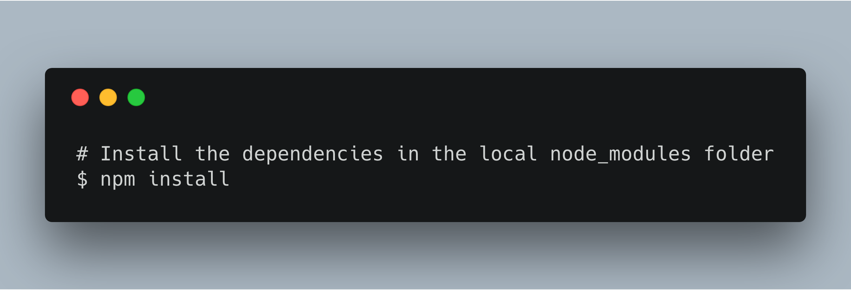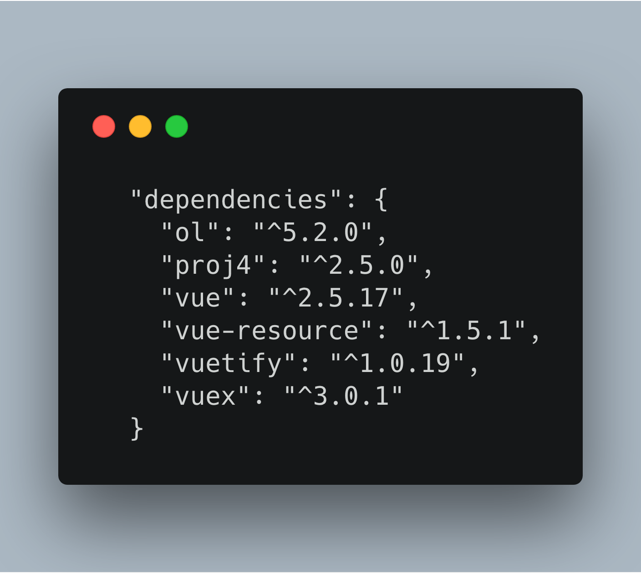

Außerdem arbeitet NPM mit modernen Web-Technologien wie Browserify, Webpack und begleitende Werkzeuge von Vue.js (s. bitte auch Kapitel 4.5.1.2) sehr gut zusammen, um in der Entwicklung einen guten Workflow zu schaffen. (Zitat: <https://vuejs.org/v2/guide/installation.html>).

Die Implementierung durch NPM hat aber ein Problem mit der Einstellung von allen Werkzeugen, die für die Entwicklung gebraucht werden. Es kostet erheblich viel Zeit um zu verstehen und klar zu machen, wie man die Einstellungen richtig konfigurieren kann, damit alle moderne Web-Technologien wie Vue.js, Webpack, Browserify etc. überhaupt zusammenarbeiten. Die Zeit, die man für das „Set up“ investiert hat, ist gewissermaßen eine Verschwendung und wird auch nicht bei der Entwicklung weiterhelfen. Um dieses Problem zu lösen und gleichzeitig alle moderne Web-Technologien zu benutzen, wird das Werkzeug Vue CLI im nächsten Kapitel vorgestellt.

#### CLI (Command line interface)

Allgemein für die Entwicklung der Web-Anwendungen ist ein vernünftiger Workflow die Grundlegende Anforderung. Das bringt uns eine übersichtliche Struktur und damit wird der Aufwand für die spätere Wartungsarbeit und Erweiterungsmöglichkeit erheblich verringert.

Die derzeitigen am beliebten JavaScript-Frameworks bieten alle eigene CLIs an (Create React App: https://github.com/facebook/create-react-app, Angular CLI: https://github.com/angular/angular-cli). Die CLIs von allen JavaScript-Frameworks machen im Prinzip aber das Gleiche. Im Folgenden wird das CLI von Vue.js dargestellt. Da wir uns für das Projekt EarlyDike für Vue.js entschieden haben.

Das JavaScript-Framework Vue.js bietet den Entwicklern ein begleitendes Werkzeug Vue CLI, das für Vue.js entwickelt wurde. Das Vue CLI kann einfach durch NPM (s. Abb. im Kapitel 4.2.2.2) ganz normal wie andere Dependencies installiert werden und bietet die Möglichkeiten, eine vordefinierte Struktur für ein Projekt zu erstellen (s. Abb. XXX).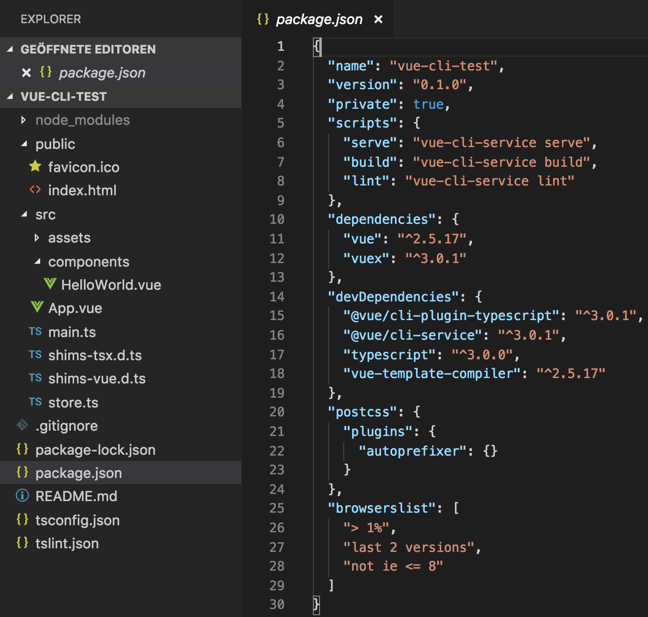

(vue_cli_pre-defined_structure: Vordefinierte Struktur von neu erstelltem Projekt mit extra Anforderungen an TypeScript Unterstützung und Vuex)

Die vordefinierte Struktur erleichtert die Einarbeitungsaufwand am Anfang hervorragend und hat einigermaßen die Regeln für die Entwicklung des Projekts gesetzt. Außerdem bringt Vue CLI die heutzutage am häufigsten benutzt modernen Web-Technologien z. B.: Webpack und Babel mit. Der Entwickler hat die Möglichkeit, bei der Initialisierung des Projekts die erwünschte Web-Technologien auszuwählen und Vue CLI konfiguriert automatisch alle notwendigen Einstellungen für das erstellte Projekt.

Durch die Initialisierung eines Projekts mit Hilfe von Vue CLI (s. Kapitel 4.3) haben das Problem im Kapitel 4.2.2.2 wunderbar gelöst. Man muss sich nicht mehr um die Einstellungen von unterschiedlichen Web-Technologien kümmern und kann einfach auf das Projekt konzentrieren.

Bisher scheint die Implementierung durch Vue CLI die beste Lösung zu sein. Leder hat diese Art von Implementierung des JavaScript-Frameworks auch Nachteile. Es ist nicht so günstig für existierende Projekte, die schon seit langem entwickelt wurden. Die notwendige Anpassung in die neue Struktur sowie die Anwendung von besonderen Dateiformaten (z. B. in Vue.js stellt man Single file component vor), die je nach Frameworks unterschiedlich sind, und auch andere Schwierigkeiten machen dieser Weg sehr schwierig für existierende Projekte. Die müssen meistens großartig umgeschrieben sogar komplett neu geschrieben werden.

## Entscheidung der Art der Implementierung

Die folgende Tabelle bewertet die im Kapitel 4.2.2 vorgestellten Arten der Implementierung nach dem Erfüllungsgrad der im Kapitel 4.1 genannten angestrebten Ziele. Das hier angewendete Notensystem richtet sich nach der deutschen Schulnote.

|  | CDN | NPM (nur mit JavaScript-Framework) | NPM (mit neuer Web-Technologien | CLI |
| --- | --- | --- | --- | --- |
| Allgemeine Ziele |  |  |  |  |
| gesch. Wartungsaufwand nach Wiederaufbau | 5 | 5 | 1 | 1 |
| gesch. Erweiterungsmöglichkeit nach Wiederaufbau | 3 | 3 | 1 | 1 |
| Zeitkosten | 1 | 1 | 5 | 4 |
| Angewendete Web-Technologien | 3 | 3 | 2 | 1 |
| Projektspezifische Ziele |  |  |  |  |
| Auslagerung der Parameter von Layers | 1 | 1 | 1 | 1 |
| OpenLayers 3 auf OpenLayers 5 | 5 | 5 | 1 | 1 |
| Verbesserung von UI | 3 | 3 | 2 | 1 |
| Wiederverwendbare Komponenten | 4 | 4 | 2 | 1 |
| INSGESAMT | **3,1** | **3,1** | **1,9** | **1,4** |

(Tab. Erfüllungsgrad der angestrebten Ziele von unterschiedlichen Arten der Implementierung)

Die aus den Bewertungen abgeleiteten Noten weisen den Sieger eindeutig hin. Die Implementierung des JavaScript-Frameworks durch Command line interface kann alle Ziele sehr gut erfüllen. Der einzige Nachteil ist die Kosten der Zeit, was aber im Vergleich zu den Schwachstellen der anderen zwei eigentlich akzeptabel ist.

Die Implementierung durch CDN sowie NPM (ohne Unterstützung von anderen Web-Technologien, nur Framework) haben zwei Hauptprobleme. Einerseits ist eine gute Struktur schwer zu schaffen und das erhört die spätere Wartungsaufwand sowie Erweiterungsaufwand extrem, andererseits ist heutzutage ohne Unterstützung von Web-Technologien wie Babel, Webpack sehr unpraktisch (Zitat? Ol 5 update log?), ES6 basiert OpenLayers 5 anzuwenden.

Die Implementierung durch NPM mit allen nötigen Web-Technologien haben im Prinzip bei der Entwicklung des Projekts die gleiche Kraft wie die Implementierung durch CLI. Aber CLI hat einen großen Vorteil im Vergleich dazu, nämlich die automatische Einstellung der komplexen Konfiguration von allen Web-Technologien. Allein deswegen gibt es keinen Grund mehr, mit NPM selbst alles zu konfigurieren. Mit Hilfe von CLI wird alles schon startbreit sein.

Ab nächstes Kapitel fängt der Wiederaufbau mit Vue (Implementiert durch Vue CLI) an. Die Struktur sowie die technischen Details werden auch im nachkommenden Kapiteln gründlich aufgeklärt.

## Initialisierung des Projekts EarlyDike Geoportal mit der Hilfe von Vue CLI 3

Mit dem folgenden Befehl (s. Abb. XXX) fängt Vue CLI an, ein neues Projekt mit dem Namen „earlydike-vue“ zu erstellen.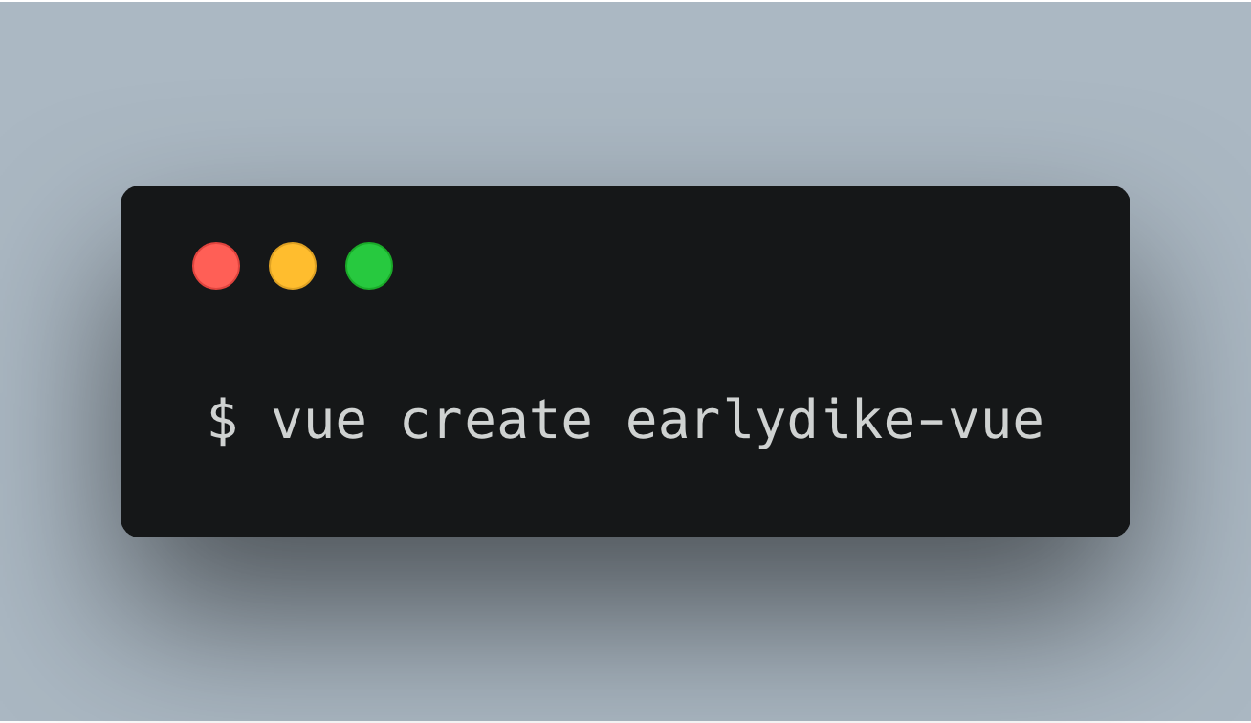

Dann wird gefragt, ob die Standardeinstellung angewendet soll. Da das EarlyDike Geoportal Projekt das Plugin Vuex später braucht, wollen wir das selbst konfigurieren und das Plugin bei der Initialisierung schon hinzufügen. Außerdem werden Babel und Linter für die ES6 Syntax Transformation und Fehlererkennung der Codes als Standard ausgewählt (s. Abb. XXX).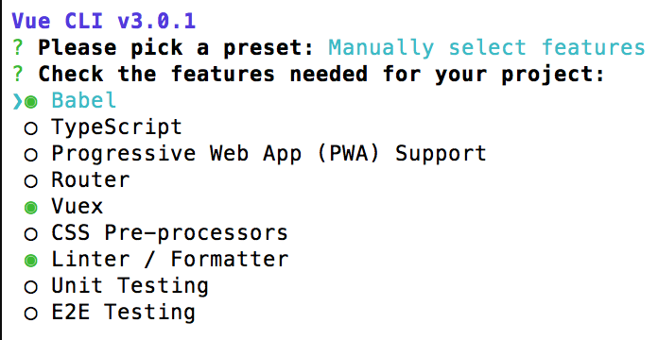

Es werden danach noch nach weiteren Einstellungen gefragt. Die sind aber für dieses Projekt nicht relevant und daher wurden direkt die Standardeinstellungen genommen. Sobald alle Fragen beantwortet werden, fängt das Vue CLI an, eine Vordefinierte Struktur zu erzeugen. Das kann ein paar Minuten dauern und diese Nachricht zeigt, dass die Initialisierung des 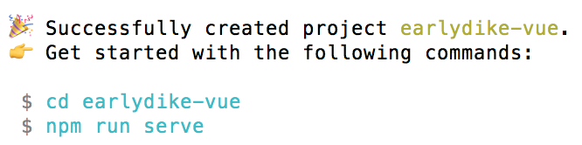Projekts fertig ist.

Das ist die vordefinierte Struktur von Vue CLI erzeugtem Projekt mit benutzerdefinierten Einstellungen (s. Abb. XXX). Es fehlt noch die OpenLayers Bibliothek sowie das Vuetify Plugin. 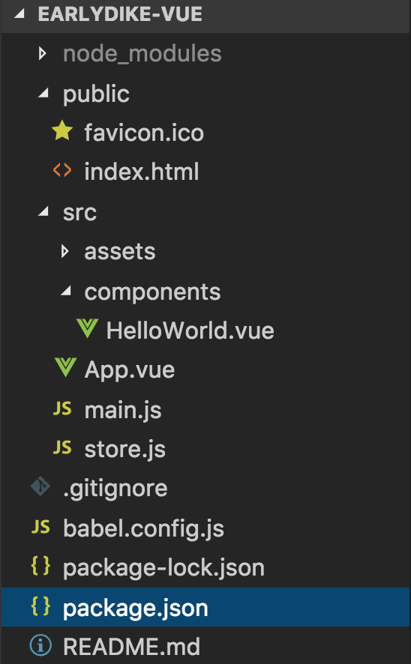Die können aber später noch manuell zu dem Projekt hinzugefügt werden.

## Grundstruktur und Datenfluss von Projekt EarlyDike Geoportal

## Technische Details

### Details in globaler Ebene

#### Von OpenLayers 3 bis OpenLayers 5

// TODO: Die höchste Version von OpenLayers, mit der man die alte JavaScript Codes nicht anpassen muss, ist die Version 4.6.5. Ab die Version 5 unterstützt OpenLayers nur auf ES6 Modules basierte Implementierung.

#### Die Vorteile der Anwendung von Vue CLI 3

#### Centralized State Management mit Vuex

#### UI-Verbesserung mit Vuetify

### Details in Komponenten

#### Implementierung von unterschiedlicher Layers (Map.vue)

#### Implementierung von Auswahllisten der Layers (layerSelect Folder)

#### Implementierung von Informationstabs (tabs Folder)

## Projekt übergreifend wiederverwendbare Dateien

### Die Konfigurierung des EarlyDike Geoportals - GIAGS_Config.json

### Layerfabrik - GIAGS_layer.js

### Die Projektionsdefinitionen - GIAGS_proj_defs.js

### Die vordefinierten Stile für OpenLayers Vektorlayer - GIAGS_OlstyleDefs.js

# Fazit